TRUNG TÂM CHỨNG THỰC ĐIỆN TỬ QUỐC GIA | CỘNG HÒA XÃ HỘI CHỦ NGHĨA VIỆT NAM  Độc lập - Tự do - Hạnh phúc

TÀI LIỆU
ĐẶC TẢ KỸ THUẬT, THÔNG SỐ KỸ THUẬT VÀ THÔNG TIN
PHỤC VỤ KẾT NỐI ĐẾN CỔNG KẾT NỐI DỊCH VỤ CHỨNG THỰC CHỮ KÝ SỐ CÔNG CỘNG
(Phiên bản 2.0)
(Kèm theo Quyết định số /QĐ-NEAC ngày … tháng … năm 2026 của
Giám Đốc Trung tâm Chứng thực điện tử quốc gia)

Hà Nội, 2026

MỤC LỤC
MỤC LỤC 2
BẢNG DANH MỤC TỪ VIẾT TẮT, THUẬT NGỮ 4
1. Tổng quan 5
1.1 Văn bản căn cứ 5
1.2. Mục đích 5
1.3. Mô hình kết nối 5
1.4. Sơ đồ luồng kết nối 6
1.5. Danh sách API 7
1.6. Môi trường tích hợp 7
2. Đặc tả chi tiết API 7
2.1. API lấy danh sách CA công cộng 7
Bảng 1-1. Thông tin chung 7
Bảng 1-2. Response 8
Bảng 1-3. Tham số data mô tả tại bảng 1-2 8
Bảng 1-4. Ví dụ Response 8
2.2. API lấy thông tin chứng thư chữ ký số công cộng 9
Bảng 2-1. Thông tin chung 9
Bảng 2-2. Request 9
Bảng 2-3. Response 9
Bảng 2-4. Tham số data mô tả tại bảng 2-3 10
Bảng 2-5. Tham số user_certificates mô tả tại bảng 2-4 10
Bảng 2-6. Tham số chain_data nêu tại bảng 2-5 10
Bảng 2-7. Ví dụ Request 11
Bảng 2-8. Ví dụ Response 11
2.3. API ký số lên mã hash 11
Bảng 3-1. Thông tin chung 11
Bảng 3-2. Request 12
Bảng 3-3. Tham số sign_files nêu tại bảng 3-2 13
Bảng 3-4. Response 13
Bảng 3-5. Tham số data mô tả tại bảng 3-4 13
Bảng 3-6. Ví dụ Request 13
Bảng 3-7. Ví dụ Response 14
2.4. API lấy thông tin chữ ký 14
Bảng 4-1. Thông tin chung 14
Bảng 4-2. Request 15
Bảng 4-3. Response 15
Bảng 4-4. Tham số data nêu tại bảng 4-3 15
Bảng 4-5. Tham số signatures nêu tại bảng 4-4 15
Bảng 4-6. Ví dụ Request 16
Bảng 4-7. Ví dụ Response 16
2.5. Bảng mã status_code 16
2.6. Bảng mã esign_code 17

BẢNG DANH MỤC TỪ VIẾT TẮT, THUẬT NGỮ
STT | Thuật ngữ, từ viết tắt | Mô tả
1 | NEAC | Trung tâm Chứng thực điện tử quốc gia
2 | API | Giao diện lập trình ứng dụng
3 | CA Công cộng | Tổ chức cung cấp dịch vụ chứng thực chữ ký số công cộng
4 | Client
  Phần mềm ký số hoặc hệ thống thông tin sử dụng tính năng ký số
5 | Request | Dữ liệu phía client gửi lên máy chủ
6 | Response | Dữ liệu máy chủ trả về client

1. Tổng quan

1.1 Văn bản căn cứ
- Luật Giao dịch điện tử số 20/2023/QH15 ngày 22 tháng 6 năm 2023.
- Nghị định số 23/2025/NĐ-CP ngày 21 tháng 02 năm 2025 của Chính phủ quy định về chữ ký điện tử và dịch vụ tin cậy.
- Thông tư số 15/2025/TT-BKHCN ngày 15 tháng 8 năm 2025 của Bộ Khoa học và Công nghệ quy định yêu cầu kỹ thuật đối với phần mềm ký số, phần mềm kiểm tra chữ ký số và cổng kết nối dịch vụ chứng thực chữ ký số công cộng.

1.2. Mục đích
Tài liệu này cung cấp, cập nhật các đặc tả kỹ thuật, thông số kỹ thuật và thông tin phục vụ việc kết nối đến Cổng kết nối dịch vụ chứng thực chữ ký số công cộng theo khoản 3 điều 8 Thông tư 15/2025/TT-BKHCN (sau đây gọi tắt là Cổng eSign).

1.3. Mô hình kết nối
Mô hình kết nối giữa Cổng eSign, các hệ thống thông tin phục vụ giao dịch điện tử sử dụng chữ ký số (sau đây viết tắt là HTTT) và các Tổ chức cung cấp dịch vụ chứng thực chữ ký số công cộng (sau đây gọi là CA) được mô tả tại sơ đồ như sau:
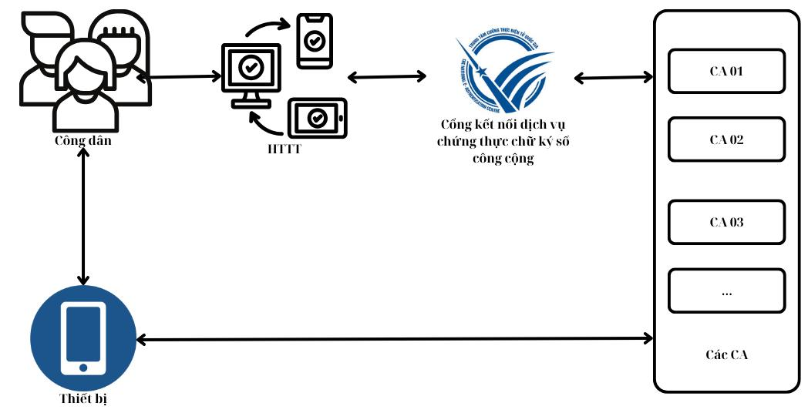
Khi thực hiện ký số, công dân sử dụng chứng thư chữ ký số tương ứng (do CA công cộng cấp) và thao tác hoàn toàn trên giao diện của HTTT. Yêu cầu ký số từ HTTT sẽ được chuyển qua Cổng eSign để điều hướng đến CA tương ứng. Tại đây, CA thực hiện xác thực người dùng và kích hoạt ký số, sau đó trả chữ ký số về Cổng eSign. Cổng eSign sẽ ghi lại thông tin về giao dịch ký số và trả chữ ký số cho HTTT để thực hiện nhúng chữ ký số lên văn bản cần ký số và hoàn tất quy trình.

1.4. Sơ đồ luồng kết nối
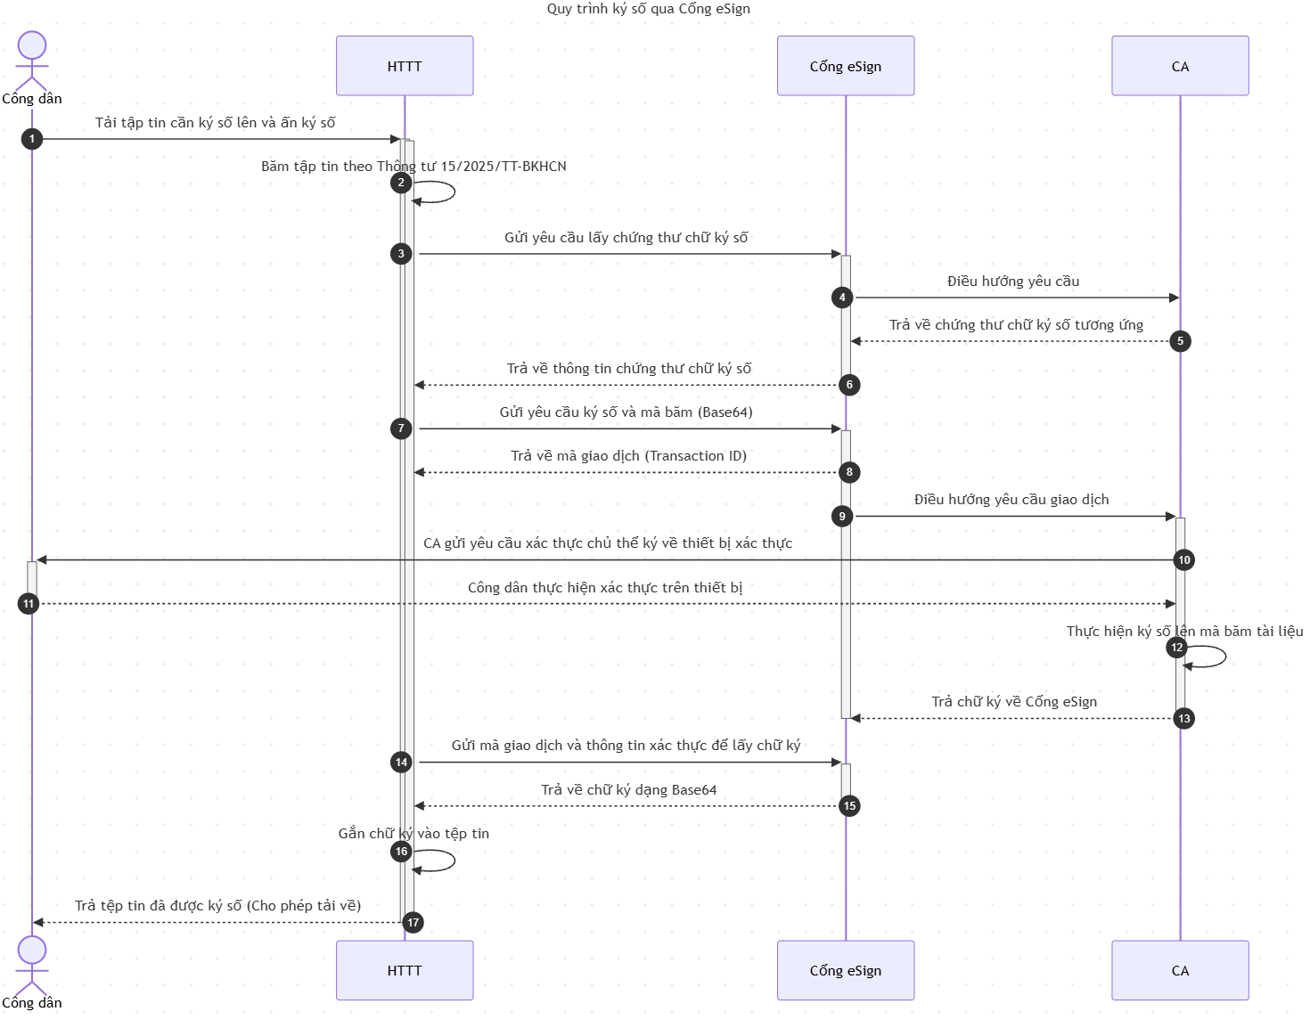
Mô tả cụ thể các bước:
(1) Người dùng tải tập tin cần ký số lên HTTT và ấn ký số.
(2) HTTT tiến hành băm tập tin cần ký số theo chuẩn mã băm an toàn được quy định tại Thông tư số 15/2025/TT-BKHCN.
(3) HTTT gửi yêu cầu lấy chứng thư chữ ký số phục vụ ký số đến Cổng eSign sử dụng phương thức xác thực do Cổng eSign cung cấp.
(4) Cổng eSign điều hướng yêu cầu lấy chứng thư chữ ký số sang CA tương ứng.
(5) CA trả về cho cổng eSign chứng thư chữ ký số theo yêu cầu ở bước 3.
(6) Cổng eSign trả về thông tin chứng thư chữ ký số cho HTTT.
(7) HTTT gửi yêu cầu ký số và mã băm của tập tin cần ký ở bước 2 dưới dạng Base64 cho cổng eSign (cổng eSign không nhận các thông tin có trong tập tin).
(8) Cổng eSign trả về mã giao dịch cho HTTT.
(9) Cổng eSign điều hướng yêu cầu ký cho CA tương ứng
(10) CA tiến hành xác thực chủ thể ký số thông qua phương thức riêng của CA.
(11) Công dân tiến hành xác thực chủ thể ký thông qua thiết bị cá nhân có cài đặt ứng dụng của CA.
(12) CA thực hiện ký số lên mã băm của tài liệu được đồng ý và xác thực bởi chủ thể ký.
(13) CA trả chữ ký về cổng eSign.
(14) HTTT sử dụng mã giao dịch nhận được ở bước 8 và các thông tin xác thực do cổng eSign cung cấp để lấy thông tin chữ ký số.
(15) Cổng eSign trả về chữ ký dạng base64 cho HTTT.
(16) HTTT tiến hành gắn chữ ký vào tệp tin đã được công dân tải lên ở bước 1.
(17) HTTT tiến hành trả tệp tin đã được ký số cho người dùng đảm bảo tuân thủ thông tư 15/2025/TT-BKHCN.

1.5. Danh sách API
STT | Thông tin API
1 | API lấy danh sách CA công cộng
2 | API lấy thông tin chứng thư chữ ký số công cộng
3 | API ký số lên mã hash
4 | API lấy thông tin chữ ký

1.6. Môi trường tích hợp
STT | Nội dung | Mô tả
1 | https://esign.neac.gov.vn | Tên miền chính thức
2 | https://esign-sandbox.neac.gov.vn | Tên miền thử nghiệm

2. Đặc tả chi tiết API

2.1. API lấy danh sách CA công cộng

Bảng 1-1. Thông tin chung
Thành phần | Nội dung
Mô tả | Lấy danh sách CA công cộng
Phương thức  sử dụng | HTTP POST
Đường dẫn | /signing/remotesigning/ca_providers
Yêu cầu Header | Content-Type: application/json
Định dạng dữ liệu | Json

Bảng 1-2. Response
Tham số | Kiểu dữ liệu | Bắt buộc | Mô tả
status_code | Integer |  | Chi tiết tại mục 2.5
message | String |  | Thông báo thành công hoặc lỗi tương ứng với tham số status_code
data | List<Object> |  | Chi tiết theo Bảng 1-3

Bảng 1-3. Tham số data mô tả tại bảng 1-2
Tham số | Kiểu dữ liệu | Bắt buộc | Mô tả
ca_name | String |  | Mã CA công cộng
name | String |  | Tên CA công cộng

Bảng 1-4. Ví dụ Response
{
"status_code": 200,
"message": "",
"data": [
{
"ca_name": "xxx-ca",
"name": "xxx CA",
},
{
"ca_name": "xxx-ca",
"name": "xxx CA",
}
]
}

2.2. API lấy thông tin chứng thư chữ ký số công cộng

Bảng 2-1. Thông tin chung
Thành phần | Giá trị
Mô tả | Lấy danh sách chứng thư chữ ký số công cộng của cá nhân/tổ chức được cấp bởi CA công cộng tương ứng.
Phương thức  sử dụng | HTTP POST
Đường dẫn | /signing/remotesigning/get_certificate
Yêu cầu Header | Content-Type: application/json
Định dạng dữ liệu | Json

Bảng 2-2. Request
Tham số | Kiểu dữ liệu | Bắt buộc | Mô tả
sp_id | String |  | Thông tin xác thực do cổng eSign cung cấp
sp_password | String |  | Thông tin xác thực do cổng eSign cung cấp
user_id | String |  | Số CCCD/Mã số thuế/ của cá nhân/tổ chức muốn ký số
ca_name | String |  | Mã CA công cộng
serial_number | String |  | Số hiệu chứng thư chữ ký số

Bảng 2-3. Response
Tham số | Kiểu dữ liệu | Bắt buộc | Mô tả
status_code | Integer |  | Chi tiết tại mục 2.5
message | String |  | Thông báo thành công hoặc lỗi tương ứng với tham số status_code
data | Object |  | Chi tiết theo Bảng 2-4

Bảng 2-4. Tham số data mô tả tại bảng 2-3
Tham số | Kiểu dữ liệu | Bắt buộc | Mô tả
user_certificates | List<Object> |  | Danh sách chứng thư chữ ký số còn hiệu lực của người dùng, chi tiết theo Bảng 2-5

Bảng 2-5. Tham số user_certificates mô tả tại bảng 2-4
Tham số | Kiểu dữ liệu | Bắt buộc | Mô tả
cert_id | String |  | Mã định danh chứng thư chữ ký số trong hệ thống CA
cert_data | String |  | Thông tin chứng thư chữ ký số của cá nhân/tổ chức đăng ký với CA công cộng còn hiệu lực dạng base64 phục vụ việc ký số
chain_data | Object |  | Danh sách chứng thư chữ ký số, gồm 2 thuộc tính  Chi tiết theo bảng 2-6
serial_number | String |  | Số hiệu chứng thư chữ ký số của cá nhân/tổ chức đăng ký với CA công cộng phục vụ việc ký số

Bảng 2-6. Tham số chain_data nêu tại bảng 2-5
Tham số | Kiểu dữ liệu | Bắt buộc | Mô tả
ca_cert | String |  | Thông tin chứng thư số của CA công cộng cấp cho chứng thư số người dùng/tổ chức ký, được công bố trên trang rootca.gov.vn dưới dạng Base64.
root_cert | String |  | Thông tin chứng thư số Root CA cấp cho CA công cộng tương ứng, được công bố trên trang rootca.gov.vn dưới dạng Base64.

Bảng 2-7. Ví dụ Request
{
"sp_id": "xxx.apps.esign.com",
"sp_password": "xxxxxxxxxxxx-xxxxxxxxxxxx",
"user_id": "xxxxxx",
"ca_name": "xxx-ca",
"serial_number": "xxxxxxxxxxxxxxxxxxxx"
}

Bảng 2-8. Ví dụ Response
{
"status_code": 200,
"message": "SUCCESS",
"data": {
"user_certificates": [
{
"cert_id": "xxx_5904247_20250226152901",
"cert_data": "xxxx",
"chain_data": {
"ca_cert": "MIIGFDCCA/ygAwIBAgIQIHCI0OZfLP",
"root_cert": "MIIG/DCCBOSgAwIBAgIRAJWSu4z"
},
"serial_number": "xxx"
},
{
"cert_id": "xx_5904247_20250226152902",
"cert_data": "MIIEYzCCA0ugAwIBAgIQVATFSV",
"chain_data": {
"ca_cert": "MIIGFDCCA/ygAwIBAgIQIHCI0OZXDFfLP",
"root_cert": "MIIG/DCCBOADFASgAwIBAgIRAJWSu4z"
},
"serial_number": "5404fffeb7033fb316d672201c17b9bf"
}
]
}
}

2.3. API ký số lên mã hash

Bảng 3-1. Thông tin chung
Thành phần | Nội dung
Mô tả | Thực hiện ký số từ xa đối với một hoặc nhiều giá trị băm (hash)
Phương thức  sử dụng | HTTP POST
Đường dẫn | /signing/remotesigning/sign
Yêu cầu Header | Content-Type: application/json
Định dạng dữ liệu | Json

Bảng 3-2. Request
Tham số | Kiểu dữ liệu | Bắt buộc | Mô tả
sp_id | String |  | Thông tin xác thực do cổng eSign cung cấp
sp_password | String |  | Thông tin xác thực do cổng eSign cung cấp
user_id | String |  | Số CCCD/Mã số thuế/ của cá nhân/tổ chức muốn ký số
ca_name | String |  | Mã CA công cộng
sign_files | List<Object> |  | Danh sách tệp cần ký  Chi tiết tại Bảng 3-3
serial_number | String |  | Số hiệu chứng thư chữ ký số

Bảng 3-3. Tham số sign_files nêu tại bảng 3-2
Tham số | Kiểu dữ liệu | Bắt buộc | Mô tả
data_to_be_signed | String |  | Mã hash tài liệu cần ký
doc_id | String |  | Mã tài liệu yêu cầu ký số  Mã này cần được hiển thị đồng thời tại giao diện của SP và tại giao diện tại ứng dụng của CA khi người dùng thực hiện xác thực yêu cầu ký số
file_type | String |  | Loại file: xml/json/pdf/
sign_type | String |  | Loại ký số: hash

Bảng 3-4. Response
Tham số | Kiểu dữ liệu | Bắt buộc | Mô tả
status_code | Integer |  | Chi tiết tại mục 2.5
message | String |  | Thông báo thành công hoặc lỗi tương ứng với tham số status_code
data | Object |  | Chi tiết theo bảng 3-5

Bảng 3-5. Tham số data mô tả tại bảng 3-4
Tham số | Kiểu dữ liệu | Bắt buộc | Mô tả
transaction_id | String |  | Mã ID giao dịch ký số

Bảng 3-6. Ví dụ Request
{
"sp_id": "xxx-xxxxxxxxxxxxxxx.apps.esign.com",
"sp_password": "xxxxxxx-xxxxxxxxxxxxxxxx",
"user_id": "xxx",
"ca_name": "xxx-ca",
"sign_files": [
{
"data_to_be_signed": "IBo1hd0NFdejK/grSmOA0tiPfgLnpcHY5Gufa2bfdbXJFLI=",
"doc_id": "30c-7401-2562",
"file_type": "pdf",
"sign_type": "hash"
},
{
"data_to_be_signed": "IBo1hd0NFdejK/grSmOA0tiPfgLnpcHY5Gufa2dfsfXJFLI=",
"doc_id": "xxx-7401-2563",
"file_type": "pdf",
"sign_type": "hash"
}
],
"serial_number": "xxxx7033fb316d672201c17b9tr"
}

Bảng 3-7. Ví dụ Response
{
"status_code": 200,
"message": "Đã nhận tài liệu cần ký số!",
"data": {
"transaction_id": "xxx-8e43-4bdf-a601-ee7a756e9aeb",
}
}

2.4. API lấy thông tin chữ ký

Bảng 4-1. Thông tin chung
Thành phần | Giá trị
Mô tả | API sử dụng trong việc lấy giá trị chữ ký số
Phương thức  sử dụng | HTTP POST
Đường dẫn | /signing/remotesigning/get_status
Yêu cầu Header | Content-Type: application/json
Định dạng dữ liệu | Json

Bảng 4-2. Request
Tham số | Kiểu dữ liệu | Bắt buộc | Mô tả
sp_id | String |  | Thông tin xác thực do cổng eSign cung cấp
sp_password | String |  | Thông tin xác thực do cổng eSign cung cấp
user_id | String |  | Số CCCD/Mã số thuế/ của cá nhân/tổ chức muốn ký số
ca_name | String |  | Mã CA công cộng
transaction_id | String |  | Mã ID giao dịch ký số nhận được tại bảng 3-4

Bảng 4-3. Response
Tham số | Kiểu dữ liệu | Bắt buộc | Mô tả
status_code | Integer |  | Chi tiết tại mục 2.5
message | String |  | Thông báo thành công hoặc lỗi tương ứng với tham số status_code
data | Object |  | Chi tiết theo bảng 4-4

Bảng 4-4. Tham số data nêu tại bảng 4-3
Tham số | Kiểu dữ liệu | Bắt buộc | Mô tả
transaction_id | String |  | Mã ID giao dịch ký số
signatures | List<Object> |  | Danh sách chữ ký  Chi tiết theo bảng 4-5

Bảng 4-5. Tham số signatures nêu tại bảng 4-4
Tham số | Kiểu dữ liệu | Bắt buộc | Mô tả
doc_id | String |  | Mã tài liệu yêu cầu ký số  Mã này cần được hiển thị đồng thời tại giao diện HTTT và tại giao diện ứng dụng của CA công cộng khi người dùng thực hiện xác thực yêu cầu ký số  Đặc biệt mã này để phân biệt trong trường hợp ký nhiều file
signature_value | String |  | Chữ ký số (dạng base64)  Trong trường hợp giao dịch chưa được người dùng xác nhận, dữ liệu này sẽ không có giá trị (rỗng)

Bảng 4-6. Ví dụ Request
{
"sp_id": "xxxx-xxxxxxxxxxx.apps.esign.com",
"sp_password": "xxxxxxxxxxxxx-xxxxxxxxx",
"user_id": "xxxxxxxxxxxx",
"ca_name": "xxxxxx-ca",
"transaction_id": "xxxxxxxxxxxxxxxxxxxxxxxx"
}

Bảng 4-7. Ví dụ Response
{
"status_code": 200,
"esign_code": 2000,
"message": "SUCCESS",
"data": {
"transaction_id": "xxxxxxxxxxxxxxxxxxxxxxxx",
"signatures": [
{
"doc_id": "xxx-7401-2562",
"signature_value": "U3TNGFftSJoDjYiClGRE5SMPSfjf6FhO”
},
{
"doc_id": "xxx-7401-2563",
"signature_value": "U3123TNGFftSJoDjYiClGRE5SMPSfjf6FhOmJgaeoH”
}
]
}
}

2.5. Bảng mã status_code
STT | Mã trạng thái | Ý nghĩa
1 | 200 | Gọi API thành công
2 | 400 | Tài liệu không hợp lệ
3 | 401 | Thông tin xác thực không hợp lệ
4 | 402 | Mã hash không đúng định dạng
5 | 403 | Chứng thư chữ ký số hoặc user_id không hợp lệ
6 | 404 | Không tìm thấy thông tin giao dịch
7 | 405 | Thông tin sp_id sp_password không hợp lệ
8 | 500 | Lỗi hệ thống
9 | 501 | Ký số thất bại hoặc người dùng từ chối ký

2.6. Bảng mã esign_code
STT | Mã trạng thái | Ý nghĩa
1 | 2000
2 | 4000 | Từ chối ký

